Hochrad gegen Mountainbike

oder

alt gegen neu

Auftrag:
Beschrifte am modernen Mountainbike alles, was du kennst:
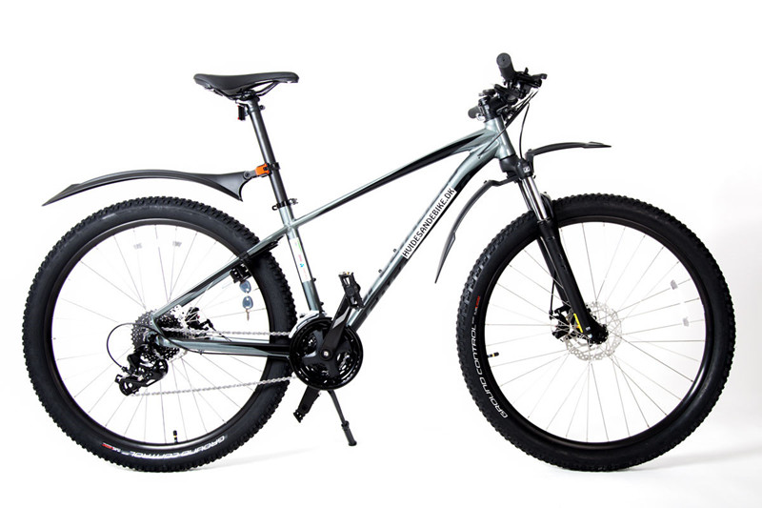

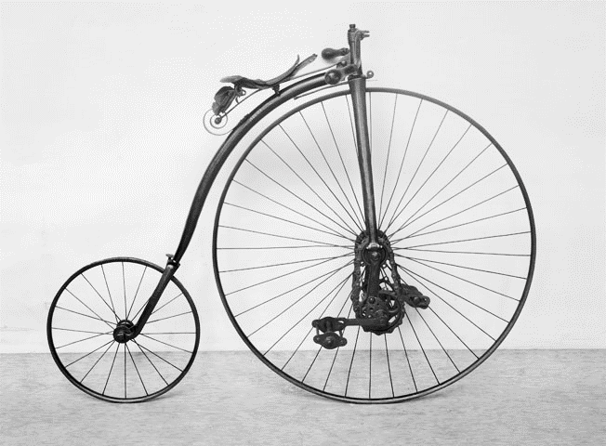
Welche Teile gibt es auch an einem Hochrad?

